**数字图像处理第一次作业**

**1 Exercises**

* 1. **Storage**

1. 这张图有128 level的灰度，则27 = 128，故有7个位图。
2. plane N 是最重要的，因为这些图中plane 1存放在下面，plane N存在最上面，面放在越上面的越清晰重要。具体来说，对1024 * 2048的图中，plane 128是最重要的。
3. 1024 * 2048 * 7 = 7 * 218 bytes
   1. **Adjacency**
4. 4-path:

不存在，尝试走的路如下(不在集合V中的灰度用X代替，为0或4)。

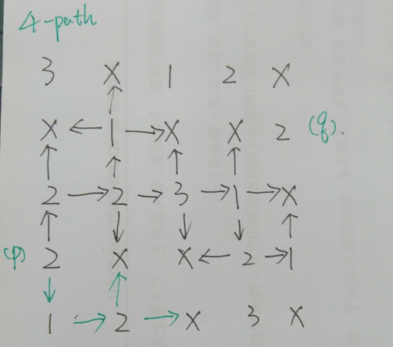

1. 8-path:

不存在，尝试走的路如下(不在集合V中的灰度用X代替，为0或4)。

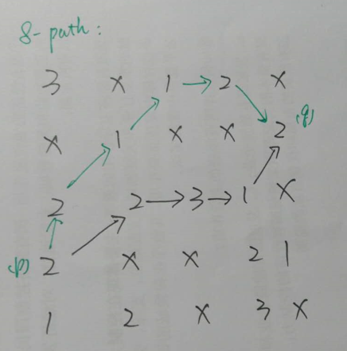

1. m-path:

存在，见下图。

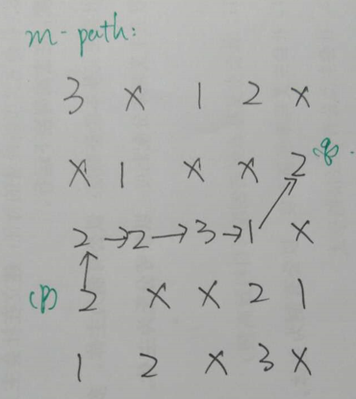

* 1. **Logical Operations**

1. A $∩$ B $∩$ C
2. (A $∩$ B) $∪$ (B $∩$ C) $∪$ (A $∩$ C)
3. (B - (A $∩$ B) - (B $∩$ C)) $∪$ ((A $∩$ C) – (A $∩$ B $∩$ C))
4. **Programming**
   1. **Scaling**
   2. **Quantization**